企业年度环境信息依法披露报告

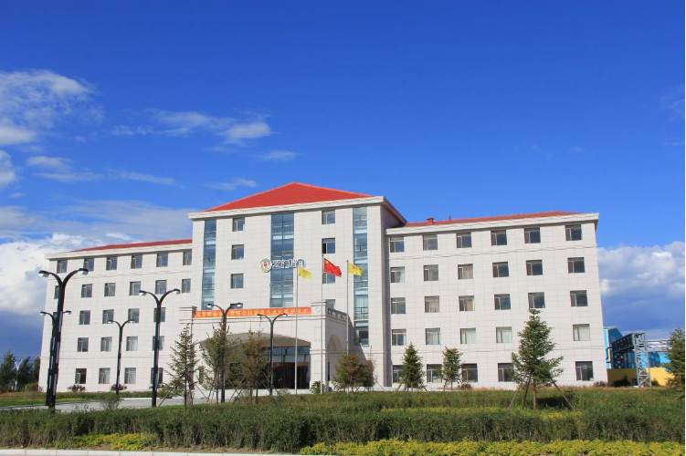

企业名称： | 吉林紫金铜业有限公司
统一社会信用代码： | 91222404MA13X3DD9T
报告年度： | 2021年度
编制日期： | 2022年2月

承 诺 书
我单位已了解《企业环境信息依法披露管理办法》及其他相关文件规定，知晓本单位的责任、权利和义务。我单位保证年度报告内容和报告中环保信息及数据的的真实、准确、完整，不存在虚假记载、误导性陈述或重大遗漏，并承担相应的法律责任。
我单位将自觉接受生态环境主管部门监管和社会公众监督,如有违法违规行为，将积极配合调查，并依法接受处罚。
特此承诺。

企业负责人：周安梁
企业环保负责人： 刘伟军

目 录
1名词解释 1
2 关键环境信息提要 3
2.1 年度生态环境行政许可变更情况 3
2.2 年度主要污染物排放和碳排放情况 3
2.3 年度受到的生态环境行政处罚、司法判决情况 4
3 企业基本信息 5
3.1 企业介绍 5
3.2 环保机构情况 6
3.3 生产经营情况 7
4企业环境管理信息 8
4.1 生态环境行政许可情况 8
4.2 环境保护税缴纳情况 11
4.3 环境污染责任保险投保情况 11
4.4 环保信用评价结果 11
5污染物产生、治理与排放信息 13
5.1 污染防治设施信息 13
5.2 主要水污染物、大气污染物排放相关信息 18
5.3 工业固体废物的产生、贮存、流向和利用处置信息 24
5.4 有毒有害物质排放信息 29
5.5 噪声排放情况 30
5.6 扬尘污染情况 30
5.7 排污许可证执行报告信息 31
6 碳排放信息 33
7 强制性清洁生产审核信息 35
8 生态环境应急信息 36
8.1突发环境事件应急预案 36
8.2 现有生态环境应急资源 36
8.3 突发环境事件发生及处置情况 37
8.4 重污染天气应急响应情况 37
9 生态环境违法信息 38
9.1 生态环境行政处罚信息 38
9.2 生态环境司法判决信息 38
10 本年度临时报告情况 39
11附件 40

1名词解释
（1）重点排污单位
指设区的市级地方人民政府环境保护主管部门依据本行政区域的环境承载力、环境质量改善要求和《重点排污单位名录管理规定（试行）》的筛选条件，每年商有关部门筛选出的污染物排放量较大、排放有毒有害污染物等具有较大环境风险的企业事业单位。
市级地方人民政府环境保护主管部门定期公布下一年度本行政区域重点排污单位名录。按照受污染的环境要素分为水环境重点排污单位名录、大气环境重点排污单位名录、土壤环境污染重点监管单位名录、声环境重点排污单位名录，以及其他重点排污单位名录五类，同一家企业事业单位因排污种类不同可以同时属于不同类别重点排污单位。
（2）强制性清洁生产审核企业
指按照相关法律法规，由省级环境保护行政主管部门发布的应当实施强制性清洁生产审核。主要包括污染物排放超过国家和地方排放标准，或者污染物排放总量超过地方人民政府核定的排放总量控制指标的污染严重企业；使用有毒有害原料进行生产或者在生产中排放有毒有害物质的企业。
（3）生产设施
指在排污单位中与产排污有关的，直接参加生产过程或直接为生产服务的设备或设施。
（4）污染治理设施
指对生产过程中产生的污染物进行收集、净化、去除的设备或设施。
（5）许可排放限值
指排污许可证中规定的允许排污单位排放的污染物最大排放浓度和排放量。
（6）工业固体废物
在工业生产活动中产生的固体废物。不包括生活垃圾、建筑垃圾、农业固体废物、放射性废物、医疗废物。
（7）危险废物
列入国家危险废物名录或者根据国家规定的危险废物鉴别标准和鉴别方法认定的具有危险特性的固体废物。
（8）一般工业固体废物
企业在工业生产过程中产生且不属于危险废物的工业固体废物。
（9）自行贮存设施
排污单位贮存工业固体废物的设施。
（10）自行利用/处置设施
排污单位利用/处置工业固体废物的设施。
（11）废气排放口
废气排放口分为主要排放口、一般排放口和其他排放口。原则上将主体工程中的工业炉窑、化工类排污单位的主要反应设备、公用工程中出力10t/h及以上的燃料锅炉、燃气轮机组以及与出力10t/h及以上的燃料锅炉和燃气轮机组排放污染物相当的污染源，其对应的排放口为主要排放口；主体工程、辅助工程、储运工程中污染物排放量相对较小的污染源，其对应的排放口为一般排放口；公用工程中的火炬、放空管等污染物排放标准中未明确污染物排放浓度限值要求的排放口为其他排放口。
（12）废水排放口
根据排污单位废水排放特点，废水排放口包括车间或生产设施排放口、废水总排放口。原则上涉及排放第一类污染物的车间或生产设施排放口以及纳入水环境重点排污单位名录中的排污单位废水总排放口为主要排放口，其他为一般排放口。
（13）特殊时段
指根据地方人民政府依法制定的环境质量限期达标规划或其他相关环境管理文件，对排污单位的污染物排放有特殊要求的时段，包括重污染天气应对期间和冬防期间等。
（14）非正常情况
指开停炉（机）、设备检修、工艺设备运转异常等生产设施非正常工况或污染治理设施非正常状况。

2 关键环境信息提要

2.1 年度生态环境行政许可变更情况
（1）建设项目环境影响评价
2021年企业共完成2个项目环境影响评价工作，2021年5月6日取得《吉林省生态环境厅关于吉林紫金铜业有限公司废印制电路板贵金属回收项目环境影响报告书的批复》（吉环审字[2021]37号）；2021年10月18日取得延边朝鲜族自治州生态环境局《关于<吉林紫金铜业有限公司4号仓库环境影响报告表>的批复》（延州环审（表）字[2021]HC026号）
（2）排污许可
因2021年新增废印制电路板项目，变更法定代表人等信息，企业对排污许可证进行了变更。2021年 9月18日，完成排污许可证变更，证书编号：222404MA13X3DD9T001P，有效期：2020年12月20日-2025年12月19日。
（3）危废经营许可证
2021年11月29日企业取得《吉林省生态环境厅关于吉林紫金铜业有限公司申请办理危险废物经营许可证的批复》（吉环审证字[2021]82号），危险废物经营许可证编号：2224040192核准方式：收集、贮存、利用；核准经营类别及经营规模：收集、贮存、利用HW49其他废物中900-045-49，年经营规模30000吨；有效期2021年11月26日-2022年11月25日。
（4）辐射安全许可证
2021年8月25日，因变更法定代表人信息，企业变更辐射安全许可证，许可证号：吉环辐证[H7020]，有效期至2022年6月8日；许可种类和范围：使用Ⅲ类射线装置。

2.2 年度主要污染物排放和碳排放情况
（1）大气污染物
2021年企业全厂氮氧化物排放量为33.143747t，二氧化硫排放量为426.223694t，颗粒物排放量约为37.932576t，铅及其化合物排放量为0.639315t、砷及其化合物排放量为0.527181t、汞及其化合物排放量为0.012623t。
（2）水污染物
2021年企业酸性废水不外排，动力厂循环冷却排污水、制氧站循环冷却排污水、制酸循环冷却排污水、给水净化站浊水、软水站树脂再生废水、“石灰中和+铁盐+氧化反应”处理系统尾水（满足GB25467-2010《铜、镍、钴工业污染物排放标准》表2 中生产车间或设施废水排放口标准限值要求）、锅炉排污水以及生活污水经市政下水管网进入珲春市污水处理厂，全年废水排放量430124.97t，其中COD_{Cr}排放量为14.773803t，氨氮排放量为1.769292t。
（3）工业固体废物和危险废物
2021年企业产生的水淬渣（部分自行利用）、尾矿渣、中和渣和石膏渣在厂内暂存后委托吉林静扬工贸有限公司综合利用。2021年企业水淬渣利用处置量为237918.06t（企业自行利用65370.523t）、尾矿渣利用处置量为121275.32t、中和渣利用处置量为11466.94t、石膏渣利用处置量为1571.66t。
2021年企业委托林西县富强金属有限公司利用白烟尘3723.7t、铅滤饼44.98t；委托吉林省固体废物处理有限责任公处置砷滤饼1992.56t、废催化剂6.34t；委托长春市金旺石油化工有限公司利用废机油20.22t、处置废油桶2.96t；委托河南省宏升金属材料有限公司利用废催化剂32.88t。
（4）有毒有害物质
2021年企业主要有毒有害物质排放量为废气中铅及其化合物0.639315t、砷及其化合物0.527181t、汞及其化合物0.012623t。
（5）碳排放量
2021年企业碳排放量约为26.6264万t。

2.3 年度受到的生态环境行政处罚、司法判决情况
2021年，企业未发生环境违法行为、重特大环境污染事故、环保诉讼或上访、媒体曝光以及其它环保违法违规行为，没有受到生态环境行政处罚、司法判决。

3 企业基本信息

3.1 企业介绍
珲春紫金矿业有限公司于2012年成立全资子公司—珲春多金属有限公司， 专门负责多金属复杂金精矿综合回收项目建设和生产。2014 年9月30日，珲春 紫金矿业有限公司吸收合并珲春多金属有限公司，合并后的公司名称统一为珲春 紫金矿业有限公司。根据集团公司战略调整，2016年12月28日吉林紫金铜业有限公司（以下简称“吉林紫金”）从珲春紫金矿业有限公司分立出来。
吉林紫金位于珲春市边境经济合作区，全厂占地面积411970m²，生产项目为多金属复杂金精矿综合回收项目，经过多轮技术改造，目前，含铜金精矿处理量可达2000t/d、660kt/a，主要产品为阴极铜、硫酸、阳极泥等。
吉林紫金属铜冶炼行业，厂区内建设有熔炼、制酸、电解等生产车间、配套公辅设施和生活办公区，地理位置见图1.1-1。
吉林紫金基本情况见表3.1-1。
表3.1-1 企业基本情况
企业名称 | 吉林紫金铜业有限公司
企业性质 | 有限责任公司（国有控股）
注册地址 | 吉林省延边州珲春市边境经济合作区18号小区
生产地址 | 吉林省延边州珲春市边境经济合作区18号小区
行业类别 | 铜冶炼
生产经营和管理服务的主要内容 | 金、铜、银及其它有色金属和非金属矿产的冶炼、加工、销售；硫酸、硫酸镍、发烟硫酸（以上产品只限本企业产生的副产品）、硫酸铜、氧气（配套氮气）的生产、销售；铅滤饼、砷滤饼、白烟尘、冶炼管道烟尘、阳极泥渣、碲化铜渣、水淬渣和选矿尾渣、石膏及中和渣的销售；批发、零售：硫酸、硫酸镍、发烟硫酸；冶炼技术的研究、开发、咨询、服务、转让；法律、法规允许的进出口贸易。（以上经营范围不含国家淘汰产能行业）（依法须经批准的项目，经相关部门批准后方可开展经营活动）
是否重点管理排污单位 | 废气和废水重点管理排污单位
是否强制性清洁生产审核企业 | 是
法定代表人 | 周安梁 | 联系人 | 刘伟军
Email邮箱 | 32193434@qq.com | 联系方式 | 0433-5095221

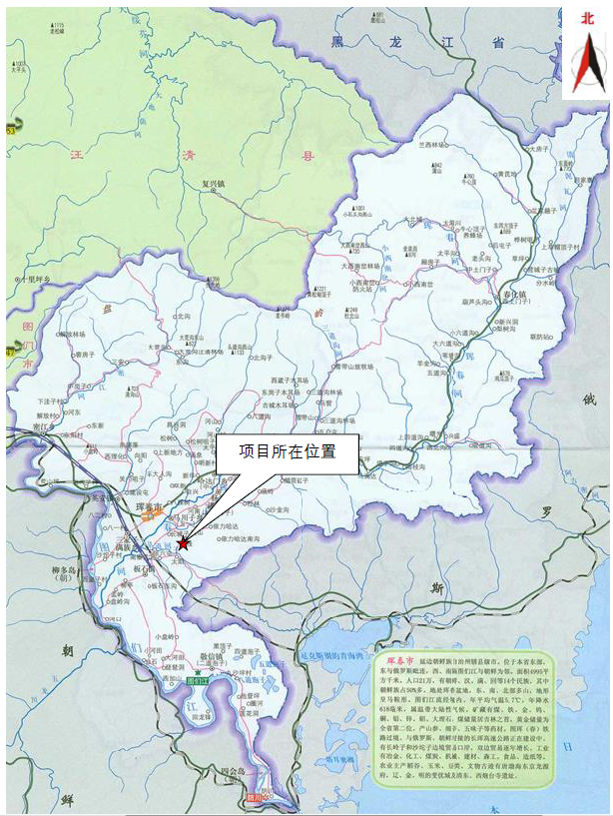
图3.1-1 吉林紫金地理位置

3.2 环保机构情况
吉林紫金有着完善的环保组织结构，公司已设立应急安全与生态环境处，统一领导、协调公司的环保工作，负责公司环境保护方面的日常监督管理工作，并由一名公司领导具体分管环境保护工作。公司制定了详细的环境管理文件，不断完善企业环境管理制度和相关环保档案。公司应急安全与生态环境处现有专职环保人员5人。环境管理机构和制度建设情况见表3.2-1。
表3.2-1 环境管理机构和制度建设情况
环保机构名称 | 专职人员 | 现有环境管理制度
应急安全与生态环境处 | 5人 | 《吉林紫金铜业有限公司环境保护责任制》、《吉林紫金铜业有限公司沟口井池管理责任制度》、《吉林紫金铜业有限公司环境保护设施管理制度》、《吉林紫金铜业有限公司教育培训工作管理办法》、《吉林紫金铜业有限公司环保档案管理制度》、《吉林紫金铜业有限公司绿化工作导则》、《吉林紫金铜业有限公司固体废物污染防治管理制度》、《吉林紫金铜业有限公司水污染防治管理制度》、《吉林紫金铜业有限公司噪声污染防治管理制度》、《吉林紫金铜业有限公司环保生态检查管理规定》、《吉林紫金铜业有限公司环保考核管理制度》、《吉林紫金铜业有限公司危险废物污染防治责任制》、《吉林紫金铜业有限公司环境绩效监测程序》、《吉林紫金铜业有限公司环境因素识别与评价程序》。

3.3 生产经营情况

3.3.1主要产品
2021年吉林紫金主要产品及产量见表3.3-1。
表3.3-1 吉林紫金2021年主要产品及产量统计表
序号 | 产品名称 | 年产量（t/a） | 精矿处理量（t/a）
1 | 阴极铜 | 110766.69 | 453299.77
2 | 硫酸 | 340131.32 | 453299.77
3 | 阳极泥 | 838.64 | 453299.77
4 | 发烟硫酸 | 3241 | 453299.77
5 | 硫酸镍 | 96.24 | 453299.77
6 | 硫酸铜 | 0 | 453299.77

3.3.2生产工艺
吉林紫金主要生产工艺为含铜复杂金精矿→高温富氧熔炼→转炉吹炼→回转阳极炉精炼→阴极电解生产阴极铜、阳极泥等，以上生产工艺不属于国家、地方等公布的鼓励类、限制类或淘汰类目录（名录）的情况，其质量、工艺和装备符合《铜冶炼行业规范条件》要求。
企业冶炼烟气送制酸系统制酸，制酸采用双转双吸工艺，产品为硫酸，不属于国家、地方等公布的鼓励类、限制类或淘汰类目录（名录）的情况。

4企业环境管理信息

4.1 生态环境行政许可情况

4.1.1建设项目环境影响评价制度执行情况
吉林紫金环境影响评价和“三同时”制度总体执行情况见表4.1-1。

4.1.2排污许可制度执行情况
吉林紫金于2017年12月19日首次申请取得了排污许可证，证书编号：91222404MA13X3DD9T001P，2020年11月，吉林紫金的排污许可证完成延续。因2021年新增废印制电路板项目，变更法定代表人信息，2021年9月18日，企业完成排污许可证变更手续。
具体情况见表4.1-2。
表4.1-2 有效期内排污许可变更/延续情况
序号 | 类型 | 版本 | 办结日期 | 有效期
1 | 申领 | 1 | 2017.12.19 | 2017.12.20-2020.12.19
2 | 变更 | 2 | 2019.04.10 | 2017.12.20-2020.12.19
3 | 变更 | 3 | 2020.08.20 | 2017.12.20-2020.12.19
4 | 延续 | 4 | 2020.11.30 | 2020.12.20-2025.12.19
5 | 变更 | 5 | 2020.12.04 | 2020.12.20-2025.12.19
6 | 变更 | 6 | 2021.09.18 | 2020.12.20-2025.12.19

4.1.3危险废物经营许可证执行情况
吉林紫金于2021年11月26日取得吉林省生态环境厅颁发的危险废物经营许可证，证书编号：2224040192，核准经营方式为收集、贮存、利用HW49其他废物中900-045-49，年经营规模30000吨，有效期限为2021年11月26日至2022年11月25日。

4.1.4辐射安全许可证执行情况
因变更法定代表人信息，吉林紫金于2021年8月25日取得延边朝鲜族自治州生态环境局颁发的辐射安全许可证，证书编号：吉环辐证[H7020]，获准在化验室内使用Ⅲ类射线装置，有效期至2022年6月8日。

表4.1-1 吉林紫金环境影响评价和“三同时”制度执行情况
项目名称 | 项目  状态 | 环评审批情况 |  |  |  | 投产时间 | 竣工环境保护验收
项目名称 | 项目  状态 | 审批  部门 | 批复时间 | 批复文号 | 主要许可事项 | 投产时间 | 验收部门 | 验收时间 | 批准文号
珲春紫金矿业有限公司600t/d多金属复杂金精矿综合回收项目 | 运行期 | 吉林省环境保护厅 | 2011.09.20 | 吉环审字[2011]311号 | 处理铜精矿600t/d  主体生产设施：炼车间、吹炼及精炼车间、电解车间、金银提纯车间、净液车间、干吸车间、制酸车间、渣选矿车间、余热发电机房、锅炉房、硫酸罐区、废水处理车间 | 2015.10 | 吉林省环境保护厅 | 2016.12.19 | 吉环审验字[2016]306号
珲春多金属有限公司多金属复杂金精矿综合回收技改项目 | 运行期 | 吉林省春市环境厅 | 2013.10.23 | 吉环审字[2013]226号 | 处理铜精矿1150t/d  主体生产设施：变更扩大原料车间、冶炼车间、综合仓库、综合修理车间废水处理车间建筑面积
吉林紫金铜业有限公司烟气脱硫装置吸收塔技改增效项目（更名为吉林紫金铜业有限公司年产2万吨发烟酸技改增效项目） | 运行期 | 珲春市环境保护局 | 2017.04.19 | 珲环建（表）字[2017]09号 | 不变更主体生产设施，增加一台发烟酸吸转装置，改为生产104.5 发烟硫酸，生产规模不变 | 2017.07 | 吉林紫金铜业有限公司 | 2017.12.22 | /
 |  |  |  |  |  |  | 珲春市环境保护局 | 2018.01.17 | /
吉林紫金铜业有限公司环保相关设备设施改造项目 | 运行期 | 珲春市环境保护局 | 2017.06.09 | 珲环建（表）字[2017]14号 | 废水管网改造，缓冲池、调节池改为地上 | 2017.07 | 吉林紫金铜业有限公司 | 2017.12.22 | /
 |  |  |  |  |  |  | 珲春市环境保护局 | 2018.01.17 | /
吉林紫金铜业有限公司扩产改造项目 | 运行期 | 吉林省生态环境厅 | 2018.12.25 | 吉环审字[2018]76号 | 处理铜精矿2000t/d  生产工艺流程不变，仅在部分工段增加生产和环保设备将生产规模扩大 | 2019.01 | 吉林紫金铜业有限公司 | 2019.02.18 | /
 |  |  |  |  |  |  | 吉林省生态环境厅 | 2019.06.04 | 吉环函  [2019]355 号
吉林紫金铜业有限公司熔炼车间环集系统改造及硫化车间废气净化系统改造项目 | 运行期 | 珲春市环境保护局 | 2019.07.17 | 珲环建（表）字[2019]25号 | 不改造生产设施，仅对环集烟系统和硫化车间内废气净化系统进行改造 | 2020.05 | 吉林紫金铜业有限公司 | 2020.07.30 | /
 |  |  |  |  |  |  | 延边州环境保护局珲春市分局 | 2020.08.10 | 珲环验固  2020 007 号
吉林紫金铜业有限公司废印制电路板贵金属回收项目 | 建设期 | 吉林省生态环境厅 | 2021.05.06 | 吉环审字[2021]37号 | 利用现有的侧吹熔炼系统处理废电路板，回收贵金属。本次改扩建后，保持原有精金矿处理量2000t/d（干基）不变，年处理量660kt/a；新增废印制电路板处理量90.91t/d，年处理量30kt/a。
吉林紫金铜业有限公司4号仓库 | 建设期 | 延边州生态环境局 | 2021.10.18 | 延州环审（表）字[2021]HC026号 | 新建一座危险化学品专用仓库，库房面积为540m²，单层，设计最大存储危险化学品能力547.5t，贮存硫氢化钠、氢氧化钠（片碱）、硫脲、盐酸、硫酸镍等危险化学品。

4.2 环境保护税缴纳情况
2021年，吉林紫金实际缴纳环境保护税505246.98元（其中补缴2018年~2020年环保税37405.37元），2021年环境保护税实际缴纳467841.61元，已享受税收减免政策，全年共减免金额341517.42元，全部为大气污染物。
分税目缴纳额见表4.2-1。
表4.2-1 2021年环保税缴纳统计表
税目 | 应纳税额（元） | 减免税额（元） | 实际缴纳税额（元）
硫酸雾（气） | 97730.89 | 13699.44 | 84031.45
一般性粉尘（气） | 1296.76 | 196.98 | 1099.78
二氧化硫（气） | 538387.8 | 242223.9 | 296164
氮氧化物（气） | 16103.03 | 7573.47 | 8529.56
汞及其化合物（气） | 151485.8 | 75742.9 | 75742.85
铅及其化合物（气） | 3491.41 | 1745.71 | 1745.7
烟尘（气） | 682.59 | 334.91 | 347.68
硫化氢（气） | 180.77 | 0.14 | 180.63
合计 | 809359.03 | 341517.42 | 467841.61

4.3 环境污染责任保险投保情况
2021年，吉林紫金未投保环境污染责任险。

4.4 环保信用评价结果
根据《吉林省企业环境信用评价办法》，对企业开展环境信用评价，采取等级评价、挂牌公示，累计记分、改正核销，信息共享、联合奖惩的机制。企业环境信用按照良好、一般、警示、不良四个等级进行评价。根据《吉林省企业环境违法违规行为记分标准》，无记分记录的企业为环境信用良好企业，以绿牌标识；累计记1分至6分的企业为环境信用一般企业，以蓝牌标识；累计记7分至11分的企业为环境信用警示企业，以黄牌标识；累计记12分以上的企业为环境信用不良企业，以红牌标识。
企业环境信用评价信息与吉林省信用信息数据交换平台共享，并在“信用吉林”网站公开。公众和企业、有关机构和行政机关可以自行登录省、市（州）环保部门官方门户网站或“信用吉林”网站，查询企业环境违法违规行为信息和企业环境信用等级情况。
在“信用中国（吉林）”网站，未查询到吉林紫金环境违法违规行为信息，同时吉林紫金不在该网站失信黑名单中，未查询到吉林紫金的企业环境信用等级情况。

5污染物产生、治理与排放信息

5.1 污染防治设施信息

5.1.1废水污染防治设施
吉林紫金产生的废水主要为酸性废水、外排废水及初期雨水。
（1）酸性废水
酸性废水主要来自制酸车间及电解车间。酸性废水中主要污染物为总砷等，酸性废水排至厂区综合污水处理站，处理后废水用于制酸系统中的净化工序，污酸污水处理工序制样、配药及熔炼厂的水淬渣冷却，不外排。
（2）外排废水
①“石灰中和+铁盐+氧化反应”处理系统尾水
喷淋塔+脱硫吸收组合塔产生的废水排至“石灰中和+铁盐+氧化反应”处理系统，废水处理后在处理设施出口执行GB25467-2010《铜、镍、钴工业污染物排放标准》表2 中生产车间或设施废水排放口标准限值要求。该废水处理系统单建收集、处理、排放管线及设备，并利用酸性废水处理站现有部分闲置池体、设备进行改造，不与酸性废水处理站现有酸性废水收集、处理、回用管线及设备、池体混用。
②其他外排废水
其他外排废水主要包括动力厂循环冷却排污水、制氧站循环冷却排污水、制酸循环冷却排污水和给水净化站浊水、软水站树脂再生废水、锅炉排污水以及生活污水，外排废水经市政下水管网进入珲春市污水处理厂，处理达标后排入珲春河。
“石灰中和+铁盐+氧化反应”处理系统尾水与厂区其他外排废水一起排入市政管网，经珲春市污水处理厂处理。
（3）初期雨水
初期雨水经厂内综合污水处理站处理后回用于生产工序。
废水污染防治措施具体情况见表5.1-1。

表5.1-1 废水污染防治设施信息表
序  号 | 治理设施名称 | 产污环节 | 处理的主要污染物 | 排放去向 | 排放口名称 | 排放口编号 | 排放口类型
1 | 生产废水治理设施 | 制酸车间废水 | pH、铅、砷、汞、镉等重金属 | 制酸系统中的净化工序，污酸污水处理工序制样、配药及熔炼厂的水淬渣冷却 | / | / | /
1 | 生产废水治理设施 | 电解车间废水
1 | 生产废水治理设施 | 初期雨水
1 | 生产废水治理设施 | 其他含重金属的生产性废水
2 | 脱硫废水治理设施 | 喷淋塔+脱硫吸收组合塔产生的废水 | 总砷、总铅、总汞、SS、COD_{Cr}、BOD₅、氨氮、总氮、氟化物 | 预处理后与厂区其他外排废水一起排入市政管网 | 脱硫废水车间排放口 | DW002 | 主要排放口
3 | / | 制氧站循环排污水、给水净化站浊水、动力厂循环水站排污水、软水站浓盐水、制酸厂循环排污水、 | pH、COD_{Cr}、氨氮、SS、TP、动植物油 | 与“石灰中和+铁盐+氧化反应”处理系统尾水一同排入珲春市政水处理  厂 | 总排口 | DW001 | 主要排放口
3 | / | 职工工作和生活产生的污水 | COD、BOD₅、SS、氨氮、总氮、总磷

5.1.2废气污染防治设施
吉林紫金产生的废气分为有组织废气和无组织废气两种。有组织废气主要有工艺废气和原料转运、破碎、筛分、配料等工艺收集的含尘废气。
（1）原料车间配料工段含粉尘废气
原料车间配料工段含粉尘废气经3套布袋除尘系统处理后，经18m 高排气筒排放。
（2）制酸尾气、阳极炉烟气、环境集烟
①熔炼炉、贫化电炉烟气、吹炼炉烟气和制酸尾气
熔炼炉烟尘、转炉吹炼烟尘进入余热锅炉后重尘首先沉降，余热锅炉排出的烟气再经电除尘器进一步除尘后，含尘浓度降至200mg/Nm³以下，烟气经高温排烟机送硫酸车间制酸。贫化炉烟气并入熔炼电除尘除尘后，与熔炼烟气一并进入制酸系统。
制酸尾气需要进入活性焦脱硫除尘系统和碱液喷淋系统净化后，经120m烟囱排放。
②阳极炉烟气含SO₂、NO_{X}及烟尘
阳极炉烟气经余热锅炉回收余热产生蒸汽，经板式冷却器后，进入袋式除尘器进行净化，净化后的烟气由排气风机送活性焦脱硫除尘系统和碱液喷淋系统处理，通过120m烟囱排放。
③环境集烟系统
环境集烟系统烟气处理分为两部分：一部分送活性焦脱硫除尘系统处理，另一部分送“喷淋塔+脱硫吸收组合塔”环境集烟处理系统处理。
熔炼车间熔炼炉铜锍放出口及溜槽设1个集烟罩、电炉铜锍放出口及溜槽设2个集烟罩、电炉出渣口设1个集烟罩、包子房设1个集烟罩、新增放铜包子房设1个集烟罩、新增干渣包子房设1个集烟罩、阳极炉炉口设2个集烟罩、侧吹炉设1个事故排烟集烟罩，共计10个集烟罩生产过程中少量溢出的SO₂、烟尘收集后，送活性焦脱硫除尘系统处理，经120m烟囱排放。
熔炼厂房转炉区域加设1个整体集烟罩，6个集烟管路，侧吹炉三个下料口加设1个集烟罩、铸渣机头部设1个集烟罩，以上集烟进入1套“喷淋塔（一级高效洗涤器）+脱硫吸收组合塔（氢氧化钠脱硫吸收+湿式电除尘）”烟气处理设施进行处理，处理后的烟气经新建高60m 烟囱排放。
（3）熔炼厂烟气
双侧富氧熔炼炉烟气和转炉烟气分别经各自余热锅炉冷却降温回收余热，在余热锅炉中重烟尘首先沉降，然后分别进各自电除尘器进一步收尘后经排气筒送制酸系统生产硫酸。
（4）渣选矿车间含粉尘废气
渣选矿车间颚式破碎机进、出料口，皮带机转运站有粉尘产生，经2台布袋除尘器和1台滤筒除尘器处理后，通过1根15m、2根18m高排气筒排放。
（5）电解车间废气
电解车间废气主要是电解脱铜过程中产生的硫酸雾，硫酸雾经酸雾净化塔处理后，分别通过15m高排气筒排放，主要污染因子为硫酸雾。
（6）污水处理车间、化验室、质检室粉尘
污水处理车间、化验室和质检室粉尘经滤筒除尘器处理后经排气筒排放。
（7）锅炉烟气
建设单位设2台低压燃气锅炉，采用天然气为燃料，作为余热发电系统检修时的备用锅炉，烟气未经处理，由12m高排气筒高空排放。
（8）制酸厂硫化砷车间产生的硫化氢
现在厂区硫化沉砷车间设有2台工艺除害塔（1开1备）和1台环集除害塔，用来处理硫化沉砷车间产生的硫化氢气体，共用一个排气筒，排气筒高度为15m。2019年，吉林紫金新增了一整套针对于硫化车间产生的硫化氢的环境收集系统。
对沉砷车间有硫化氢溢出的地方进行封堵并增加抽风罩，另外对1台压滤机位置加设了硫化氢集隔离罩进行重点收集硫化氢气体，以提高酸性废水处理过程中产生的硫化氢气体的收集率。通过管网将沉砷车间硫化氢气体抽至环集除害塔内，气体与塔内喷淋的氢氧化钠溶液逆向接触进行化学反应，去除率为99%，达到了除去硫化氢的目的，反应产生的硫化钠经泵输送到硫化反应槽回用，处理合格的气体经排气筒排入大气。
（9）化验室酸性气体
化验室酸性气体经酸气净化器净化后，通过排气筒排放。
吉林紫金废气污染防治措施及排放口统计见见表5.1-2。
表5.1-2 废气污染防治设施信息表
序  号 | 治理设施名称 | 产污  环节 | 处理的污染物 | 排放形式 | 排放口编号 | 排放口名称 | 排放口类型
1 | 选矿厂1 号布袋除尘器 | 选矿厂 | 颗粒物 | 有组织 | DA001 | 选矿厂1号布袋除尘器 | 一般排放口
2 | 选矿厂2 号布袋除尘器 | 选矿厂 | 颗粒物 | 有组织 | DA002 | 选矿厂2号布袋除尘器 | 一般排放口
3 | 选矿厂滤筒除尘器 | 选矿厂 | 颗粒物 | 有组织 | DA016 | 选矿厂滤筒除尘器 | 一般排放口
4 | 1号低压燃气锅炉 | 动力厂 | 颗粒物、氮氧化物、二氧化硫、林格曼黑度 | 有组织 | DA003 | 1号低压燃气锅炉 | 一般排放口
5 | 2号低压燃气锅炉 | 动力厂 | 颗粒物、氮氧化物、二氧化硫、林格曼黑度 | 有组织 | DA015 | 2号低压燃气锅炉 | 一般排放口
6 | 原料1号布袋除尘器 | 熔炼厂 | 颗粒物 | 有组织 | DA004 | 原料1号布袋除尘器 | 一般排放口
7 | 原料2号布袋除尘器 | 熔炼厂 | 颗粒物 | 有组织 | DA005 | 原料2号布袋除尘器 | 一般排放口
8 | 原料3号布袋除尘器 | 熔炼厂 | 颗粒物 | 有组织 | DA010 | 原料3号布袋除尘器 | 一般排放口
9 | 电解1号酸雾净化塔 | 电解厂 | 硫酸雾 | 有组织 | DA009 | 电解1号酸雾净化塔 | 一般排放口
10 | 电解2号酸雾净化塔 | 电解厂 | 硫酸雾 | 有组织 | DA008 | 电解2号酸雾净化塔 | 一般排放口
11 | 电解3号酸雾净化塔 | 电解厂 | 硫酸雾 | 有组织 | DA011 | 电解3号酸雾净化塔 | 一般排放口
12 | 电解5号酸雾净化塔 | 电解厂 | 硫酸雾 | 有组织 | DA007 | 电解5号酸雾净化塔 | 一般排放口
13 | 活性焦布袋除尘器 | 制酸厂 | 颗粒物 | 有组织 | DA012 | 活性焦布袋除尘器 | 一般排放口
14 | 活性焦脱硫系统 | 制酸厂 | 颗粒物、氮氧化物、二氧化硫、氟化物、硫酸雾、砷及其化合物、铅及其化合物、汞及其化合物 | 有组织 | DA013 | 活性焦脱硫系统出口 | 主要排放口
15 | 转炉微孔陶瓷除尘器 | 熔炼厂 | 颗粒物 | 有组织 | DA014 | 转炉微孔陶瓷除尘器 | 一般排放口
16 | 硫化氢除害塔 | 制酸厂 | 硫化氢 | 有组织 | DA021 | 硫化氢除害塔 | 一般排放口
17 | 污水处理车间滤筒除尘器 | 制酸厂 | 颗粒物 | 有组织 | DA022 | 污水处理车间滤筒除尘器 | 一般排放口
18 | 化验室滤筒除尘器 | 化验室 | 颗粒物 | 有组织 | DA023 | 化验室滤筒除尘器 | 一般排放口
19 | 质检室滤筒除尘器 | 质检室 | 颗粒物 | 有组织 | DA017 | 质检室滤筒除尘器 | 一般排放口
20 | 化验室1号酸气净化器 | 化验室 | 颗粒物 | 有组织 | DA024 | 化验室1号酸气净化器 | 一般排放口
21 | 化验室2号酸气净化器 | 化验室 | 颗粒物 | 有组织 | DA025 | 化验室2号酸气净化器 | 一般排放口
22 | 化验室3号酸气净化器 | 化验室 | 颗粒物 | 有组织 | DA026 | 化验室3号酸气净化器 | 一般排放口
23 | 化验室4号酸气净化器 | 化验室 | 颗粒物 | 有组织 | DA027 | 化验室4号酸气净化器 | 一般排放口
24 | 化验室5号酸气净化器 | 化验室 | 颗粒物 | 有组织 | DA028 | 化验室5号酸气净化器 | 一般排放口
25 | 喷淋塔（一级高效洗涤器）+脱硫吸收组合塔 | 熔炼厂 | 颗粒物、二氧化硫、氮氧化物、硫酸雾、铅及其化合物、砷及其化合物、汞及其化合物、氟化物 | 有组织 | DA029 | 高效洗涤脱硫系统出口 | 主要排放口
26 | 路面硬化、洒水喷雾、厂房密闭、集气（抽风）设施 | 厂区 | 颗粒物、二氧化硫、氮氧化物、硫酸雾、铅及其化合物、砷及其化合物、汞及其化合物、氟化物 | 无组织 | / | 厂界 | 无组织排放口

5.1.3非正常运行污染防治设施情况
2021年，吉林紫金各项污染防治设施全部正常运行。

5.1.4污染防治设施第三方运行维护情况
吉林紫金废水和废气污染防治设施全部自行运行维护，不存在第三方负责运行维护的情况（烟气和水在线监测系统由第三方运维）。

5.2 主要水污染物、大气污染物排放相关信息

5.2.1水污染物排放情况
制酸车间及电解车间等产生的酸性废水排至厂区综合污水处理站，处理后废水执行《铜、镍、钴工业污染物排放标准》（GB25467-2010）表2中生产车间或设施废水排放口标准限值要求，用于制酸系统中的净化工序，污酸污水处理工序制样、配药及熔炼厂的水淬渣冷却，不外排。
项目熔炼车间环集系统及硫化车间废气净化系统产生的废水进入“石灰中和+铁盐+氧化反应”处理系统进行处理，处理至满足GB25467-2010《铜、镍、钴工业污染物排放标准》表2中生产车间或设施废水排放口标准限值要求，再与厂区其他外排废水混合排入珲春市污水处理厂，处理达标后排入珲春河。
厂区外排废水主要包括动力厂循环冷却排污水、制氧站循环冷却排污水、制酸循环冷却排污水、给水净化站浊水、软水站树脂再生废水、“石灰中和+铁盐+氧化反应”处理系统尾水（满足GB25467-2010《铜、镍、钴工业污染物排放标准》表2 中生产车间或设施废水排放口标准限值要求）、锅炉排污水以及生活污水经市政下水管网进入珲春市污水处理厂处理达到GB18918-2002《城镇污水处理厂污染物排放标准》中一级A排放标准，排入珲春河。
目前企业共有废水排放口2个，分别为总排口和脱硫废水车间排放口，均为主要排放口。其中脱硫废水车间排放口为生产车间或设施废水排放口，未安装在线自动监测装置，总排口安装1套在线自动监测装置，主要测定流量、pH值、化学需氧量和氨氮浓度。
企业内无废水无组织排放情况。
吉林紫金主要废水排放口污染物排放情况见表5.2-1。
表5.2-1 吉林紫金主要废水排放口污染物排放情况
编号 | 排放口名称 | 监测项目 | 监测设施 | 日均浓度  （mg/L） | 排放标准（mg/L） | 达标情况 | 实际排放量（t）
DW001 | 总排口 | pH值 | 自动 | 6.94 | 6~9 | 达标 | /
DW001 | 总排口 | 化学需氧量 | 自动 | 33.12 | 200 | 达标 | 14.773803
DW001 | 总排口 | 氨氮（NH3-N） | 自动 | 3.91 | 20 | 达标 | 1.769292
DW001 | 总排口 | 总氮（以N计） | 手工² | 4.13 | 40 | 达标 | 1.769734
DW001 | 总排口 | 总磷（以P计） | 手工² | 0.18 | 2.0 | 达标 | 0.064954
DW001 | 总排口 | 五日生化需氧量 | 手工¹ | 8.8 | / | 达标 | 3.938152
DW001 | 总排口 | 悬浮物 | 手工² | 36.25 | 140 | 达标 | 15.476263
DW001 | 总排口 | 总锌 | 手工² | 0.287 | 4.0 | 达标 | 0.137581
DW001 | 总排口 | 总铅 | 手工² | 0.0 | 0.5 | 达标 | 0
DW001 | 总排口 | 总镍 | 手工² | 0.256 | 0.5 | 达标 | 0
DW001 | 总排口 | 总砷 | 手工² | 0.152 | 0.5 | 达标 | 0
DW001 | 总排口 | 总钴 | 手工² | 0.0 | 1.0 | 达标 | 0
DW001 | 总排口 | 总镉 | 手工² | 0.0 | 0.1 | 达标 | 0
DW001 | 总排口 | 总汞 | 手工² | 0.0 | 0.05 | 达标 | 0
DW001 | 总排口 | 总铜 | 手工² | 0.175 | 1.0 | 达标 | 0.086718
DW001 | 总排口 | 硫化物 | 手工¹ | 0.0 | 1.0 | 达标 | 0
DW001 | 总排口 | 石油类 | 手工¹ | 0.0 | 15 | 达标 | 0
DW001 | 总排口 | 氟化物（以F-计） | 手工¹ | 0.245 | 15 | 达标 | 0.11483
DW002 | 脱硫废水车间排放口 | 总镉 | 手工² | 0.0 | 0.1 | 达标 | 0
DW002 | 脱硫废水车间排放口 | 总汞 | 手工² | 0.0 | 0.05 | 达标 | 0
DW002 | 脱硫废水车间排放口 | 总铅 | 手工² | 0.0 | 0.5 | 达标 | 0
DW002 | 脱硫废水车间排放口 | 总砷 | 手工² | 0.133 | 0.5 | 达标 | 0.004294
DW002 | 脱硫废水车间排放口 | 总钴 | 手工² | 0.0 | 1.0 | 达标 | 0
DW002 | 脱硫废水车间排放口 | 总镍 | 手工² | 0.109 | 0.5 | 达标 | 0.003334
注：1.手工监测，每季度1次；
2.手工监测，每月1次。

5.2.2大气污染物排放情况
吉林紫金排放的废气分为有组织废气和无组织废气两种。有组织废气包括120m烟囱出口废气、含酸雾气体、粉尘、锅炉烟气、食堂油烟、硫化氢、环集系统废气等。无组织废气主要有原料制备、熔炼和电解过程中产生的的扬尘和废气，无组织排放废气主要为颗粒物、二氧化硫、硫酸雾、砷及其化合物、铅及其化合物、汞及其化合物、氟化物、硫化氢、非甲烷总烃。
吉林紫金现有有组织废气排放口25个，其中主要排放口2个，分别为120m高的活性焦干法脱硫尾气排放口（DA013）和60m高的熔炼厂环集系统废气排放口（DA029）。两个排放口均已安装在线自动监测装置，主要测定烟气流速,烟气温度,氧含量,含湿量、二氧化硫浓度、颗粒物浓度、氮氧化物浓度。
吉林紫金主要废气排放口污染物排放情况见表5.2-2。
表5.2-2 吉林紫金主要废气排放口污染物排放情况
编号 | 排放口名称 | 监测项目 | 监测设施 | 小时浓度  （mg/m³） | 排放标准（mg/m³） | 达标情况 | 实际排放量（t）
DA013 | 活性焦脱硫系统出口 | 颗粒物 | 自动 | 22.68 | 80 | 达标 | 31.913285
DA013 | 活性焦脱硫系统出口 | 二氧化硫 | 自动 | 144.15 | 400 | 达标 | 202.693909
DA013 | 活性焦脱硫系统出口 | 氮氧化物 | 自动 | 22.95 | 240 | 达标 | 30.618373
DA013 | 活性焦脱硫系统出口 | 氟化物 | 手工¹ | 0.80 | 3.0 | 达标 | 1.386279
DA013 | 活性焦脱硫系统出口 | 硫酸雾 | 手工¹ | 13.98 | 40 | 达标 | 25.093539
DA013 | 活性焦脱硫系统出口 | 砷及其化合物 | 手工² | 0.15 | 0.4 | 达标 | 0.264478
DA013 | 活性焦脱硫系统出口 | 铅及其化合物 | 手工² | 0.19 | 0.7 | 达标 | 0.338544
DA013 | 活性焦脱硫系统出口 | 汞及其化合物 | 手工² | 0.0040 | 0.012 | 达标 | 0.006885
DA029 | 高效洗涤脱硫系统出口 | 颗粒物 | 自动 | 2.41 | 80 | 达标 | 6.019291
DA029 | 高效洗涤脱硫系统出口 | 二氧化硫 | 自动 | 90.87 | 400 | 达标 | 223.529785
DA029 | 高效洗涤脱硫系统出口 | 氮氧化物 | 自动 | 1.07 | 240 | 达标 | 2.525374
DA029 | 高效洗涤脱硫系统出口 | 氟化物 | 手工¹ | 0.43 | 3.0 | 达标 | 1.02769
DA029 | 高效洗涤脱硫系统出口 | 硫酸雾 | 手工¹ | 10.45 | 40 | 达标 | 25.95915
DA029 | 高效洗涤脱硫系统出口 | 砷及其化合物 | 手工² | 0.11 | 0.4 | 达标 | 0.262703
DA029 | 高效洗涤脱硫系统出口 | 铅及其化合物 | 手工² | 0.14 | 0.7 | 达标 | 0.300771
DA029 | 高效洗涤脱硫系统出口 | 汞及其化合物 | 手工² | 0.0027 | 0.012 | 达标 | 0.005738
注：1.手工监测，每季度1次；
2.手工监测，每月1次。
吉林紫金无组织废气排放情况见表5.2-2。
表5.2-2 吉林紫金无组织废气排放情况
监测时间 | 监测点位 | 监测结果
监测时间 | 监测点位 | 砷及其化合物（mg/m³) | 颗粒物  （mg/m³) | 铅及其化合物（μg/m³) | 汞及其化合物（μg/m³) | 氟化物  （μg/m³) | 氯化氢（mg/m³) | 二氧化硫（mg/m³) | 硫酸雾（mg/m³) | 氯气（mg/m³) | 硫化氢（mg/m³) | 非甲烷总烃（mg/m³)
2021-03-12 | 西南厂界（上风向） | 0.0002L | 0.234 | 0.009L | 0.0066L | 4.02 | 0.02L | 0.021 | 0.022 | 0.015L | 0.001L | 0.41
2021-03-12 | 西厂界 | 0.0002L | 0.350 | 0.009L | 0.0066L | 5.34 | 0.02L | 0.033 | 0.033 | 0.015L | 0.003 | 0.57
2021-03-12 | 西北厂界 | 0.0002L | 0.318 | 0.009L | 0.0066L | 5.68 | 0.02L | 0.031 | 0.036 | 0.015L | 0.002 | 0.62
2021-03-12 | 北厂界 | 0.0002L | 0.333 | 0.009L | 0.0066L | 6.27 | 0.02L | 0.028 | 0.038 | 0.015L | 0.002 | 0.67
2021-06-12 | 北厂界  （上风向） | 0.0002L | 0.108 | 0.009L | 0.0066L | 3.72 | 0.02L | 0.028 | 0.021 | 0.015L | 0.001L | 0.37
2021-06-12 | 南厂界偏东 | 0.0002L | 0.142 | 0.009L | 0.0066L | 5.12 | 0.02L | 0.038 | 0.031 | 0.015L | 0.005 | 0.56
2021-06-12 | 南厂界 | 0.0002L | 0.158 | 0.009L | 0.0066L | 5.54 | 0.02L | 0.036 | 0.029 | 0.015L | 0.004 | 0.51
2021-06-12 | 南厂界偏西 | 0.0002L | 0.183 | 0.009L | 0.0066L | 5.33 | 0.02L | 0.035 | 0.030 | 0.015L | 0.005 | 0.57
2021-09-05 | 西北厂界（上风向） | 0.0002L | 0.117 | 0.009L | 0.0066L | 3.51 | 0.02L | 0.025 | 0.029 | 0.015L | 0.001L | 0.57
2021-09-05 | 东厂界 | 0.0002L | 0.208 | 0.009L | 0.0066L | 5.19 | 0.02L | 0.037 | 0.031 | 0.015L | 0.003 | 0.74
2021-09-05 | 东南厂界 | 0.0002L | 0.225 | 0.009L | 0.0066L | 5.51 | 0.02L | 0.041 | 0.032 | 0.015L | 0.002 | 0.75
2021-09-05 | 南厂界 | 0.0002L | 0.175 | 0.009L | 0.0066L | 5.63 | 0.02L | 0.034 | 0.031 | 0.015L | 0.002 | 0.74
2021-12-04 | 西北厂界（上风向） | 0.0002L | 0.142 | 0.009L | 0.0066L | 2.77 | 0.02L | 0.018 | 0.012 | 0.015L | 0.001L | 0.48
2021-12-04 | 东厂界 | 0.0002L | 0.208 | 0.009L | 0.0066L | 5.24 | 0.02L | 0.028 | 0.023 | 0.015L | 0.003 | 0.68
2021-12-04 | 东南厂界 | 0.0002L | 0.317 | 0.009L | 0.0066L | 6.67 | 0.02L | 0.038 | 0.019 | 0.015L | 0.004 | 0.66
2021-12-04 | 南厂界 | 0.0002L | 0.242 | 0.009L | 0.0066L | 4.30 | 0.02L | 0.036 | 0.021 | 0.015L | 0.002 | 0.76
标准限值 |  | 0.01 | 1.0 | 6 | 1.2 | 20 | 0.15 | 0.5 | 0.3 | 0.02 | 0.06 | 4.0
达标情况 |  | 达标 | 达标 | 达标 | 达标 | 达标 | 达标 | 达标 | 达标 | 达标 | 达标 | 达标
注：L表示低于检出限。

5.2.3自行监测情况
2021年吉林紫金全年生产时间329.2天，自行监测分为在线自动检测和委托手工监测。
企业在2个主要废气排放口和1个废水主要排放口均安装了在线监测设备。120m高的活性焦干法脱硫尾气排放口于2021年11月改为PM-1820-WS颗粒物监测仪、NSA-3090烟气在线连续分析仪实时监测排放口的二氧化硫、氮氧化物和颗粒物排放情况，监测数据全部与延边朝鲜族自治州生态环境局、延边朝鲜族自治州生态环境局珲春市分局进行联网。本年度在线监测运行稳定，除运行故障和生产检修停产外自行监测8207小时（约342天），小时浓度全部达标。
熔炼厂环集系统废气排放口（DA029）采用DMS-100烟气粉尘仪、岛津NSA-3090型号的烟气SO₂/NOx/O₂分析仪对排放口的二氧化硫、氮氧化物和颗粒物进行实时监测，监测数据全部与延边朝鲜族自治州生态环境局、延边朝鲜族自治州生态环境局珲春市分局进行联网；本年度在线监测运行稳定，除运行故障和生产检修停产外自行监测8067小时（约336天），小时浓度全部达标。
废水总排口采用明渠流量计、pH计、氨氮分析仪、化学需氧量分析仪等实时监测排放口的pH、化学需氧量和氨氮排放情况，监测数据全部与延边朝鲜族自治州生态环境局、延边朝鲜族自治州生态环境局珲春市分局进行联网；本年度运行稳定，自行监测365天，日均浓度全部达标。
按照年初制定的自行监测计划，吉林紫金委托华航环境检测有限公司对企业产生的废水、废气和厂界噪声以及厂区周围的环境空气、地表水、地下水、土壤环境等开展了手工监测，包括在线监测系统比对监测4次；主要排放口废气重金属监测12次、氟化物和硫酸雾监测4次、一般排放口废气监测4次；厂界无组织废气监测4次；废水排放口监测12次、雨水排放口监测4次；厂界噪声监测4次；环境空气监测2次、地表水监测4次、地下水监测1次、土壤监测1次。所有委托监测结果全部达标，无超标次数。
吉林省华航环境检测有限公司成立于2015年05月20日，注册地位于高新区畅达路777号三楼，已取得《检验检测机构资质认定证书》（编号160712050111），是一家专业性第三方检测机构，配备先进的检测设备、资深技术团队及经验丰富的质量管理专家，以及一支高素质的专业化检测团队。该公司现有气相色谱仪、原子吸收分光光度计、原子荧光光度计、离子色谱仪、智能烟尘测试仪等各种精密仪器设备，可开展质检技术服务，环境保护检测服务；环境检测；水质检测；土壤检测；空气检测；职业卫生检测与评价；食品检测；农产品检测；有机产品检测；无公害认证检测；化肥与农药检测；特种设备检测；建筑材料检测；建筑工程质量检测等。

5.3 工业固体废物的产生、贮存、流向和利用处置信息

5.3.1一般工业固体废物
（1）产生、贮存、利用处置情况
吉林紫金产生的一般工业固体废物主要为水淬渣、渣选尾矿渣、中和渣和石膏渣、软水树脂再生废树脂。
2021年吉林紫金一般工业固体废物产生、贮存及处置情况见表5.3-1。
表5.3-1 一般工业固体废物产生、贮存及处置量汇总表
序号 | 名称 | 种类 | 成分 | 等级 | 2020年结存量（t） | 2021年产生量  （t） | 2021年结存量（t） | 2021年利用处置量（t） | 利用处置方式 | 备注
1 | 水淬渣 | 炉渣 | 二氧化硅、氧化铝、铜、铁、汞等元素（其中铁和硅含量最多） | 第I类 | 29820.53 | 285825.343 | 12357.29 | 65370.523 | 自行利用
 |  |  |  |  |  |  |  | 237918.06 | 委托利用
2 | 尾矿渣 | 尾矿 | 铁和二氧化硅 | 第I类 | 2227.55 | 120563.34 | 1515.57 | 121275.32 | 委托利用
3 | 中和渣 | 水处理污泥 | 硫酸钙 | 第I类 | 120 | 11386.94 | 40 | 11466.94 | 委托利用
4 | 石膏渣 | 水处理污泥 | 硫酸钙 | 第I类 | 10 | 1721.66 | 160 | 1571.66 | 委托利用
5 | 软水树脂再生废树脂 | 废离子交换树脂 | 离子交换树脂、Ca²⁺、Mg²⁺ | 第I类 | 0 | 0 | 0 | 0 | 委托处置 | 未产生
（2）贮存、处置场所或设施
吉林紫金内一般工业固体废物贮存、处置场所或设施主要为耐火材料库房和尾渣暂存库，耐火材料库房、尾渣暂存库按一般防渗区要求设置防渗设施；石膏渣坑、中和渣坑按重点防渗区要求设置防渗设施。具体信息见表5.3-2。

表5.3-2 一般工业固体废物贮存、处置场所或设施信息汇总表
序号 | 设施名称 | 设施编号 | 设施类型 | 面积  （m²） | 设计容量（m³） | 累计贮存量（t） | 位置
 |  |  |  |  |  |  | 经度 | 纬度
1 | 水淬渣贮库 | / | Ⅰ类场 | 2625 | 26512.5  （7万t） | / | 130°25'48'' | 42°49'40''
2 | 尾矿渣渣池 | / | Ⅰ类场 | 276 | 1048.8 | / | 130°25'48'' | 42°49'40''
3 | 中和渣池 | / | Ⅰ类场 | 146.05 | 438.2 | / | 130°24'51'' | 42°49'24''
4 | 石膏渣池 |  | Ⅰ类场 | 82.8 | 248.4 | / | 130°25'33'' | 42°49'54''
5 | 软水树脂再生废树脂库 | / | Ⅰ类场 | 59 | 206.5  （90t） | / | 130°25'16'' | 42°49'51''
（3）委托他人利用和处置情况
2021年，吉林紫金产生的大部分水淬渣和选矿尾渣在厂内暂存后委托吉林静扬工贸有限公司综合利用（合同有效期至2021年12月31日）。2021年水淬渣利用处置量为237918.06t（企业自行利用65370.523t）、尾矿渣利用处置量为121275.32t。
2021年，吉林紫金产生的中和渣和石膏渣在厂内暂存后全部委托吉林静扬工贸有限公司综合利用（合同有效期至2021年12月31日）。2021年中和渣利用处置量为11466.94t、石膏渣利用处置量为1571.66t。
吉林静扬工贸有限公司2017年10月18日成立，公司总部位于吉林紫金铜业有限公司厂区内，是一家对冶炼渣进行综合开发利用和处理的专业公司。该公司与吉林紫金战略合作多年，将吉林紫金产生的水淬渣生产加工成除锈砂、喷砂，销往宁波、舟山、大连、深圳一带造船密集地区，做为船体喷砂除锈用。该产品同样适用于各种大中型钢构企业，重工企业。因此该公司具备加工处置吉林紫金一般工业固废的能力。

5.3.2危险废物
（1）产生、贮存、利用处置情况
吉林紫金产生的危险废物主要为废催化剂、砷滤饼、铅滤饼、白烟尘、废机油、废油桶等。企业分别委托有资质的危险废物处置单位处置公司产生的危险废物。
表5.3-3 危险废物产生、贮存及处置量汇总表
序号 | 名称 | 废物代码 | 主要有害成分 | 危险特性 | 2021年产生量  （t） | 上年结存量（t） | 2021年结存量（t） | 利用处置量（t） | 利用处置方式 | 处置去向
1 | 白烟尘 | 321-002-48 | 含砷化合物 | 毒性 | 3383.707 | 347.549 | 7.556 | 3723.7 | 委托利用 | 林西县富强金属有限公司
2 | 铅滤饼 | 321-031-48 | 含铅化合物 | 毒性 | 0.089 | 44.891 | 0 | 44.98 | 委托处置 | 林西县富强金属有限公司
3 | 砷滤饼 | 321-032-48 | 含砷化合物 | 毒性 | 1805.878 | 186.682 | 0 | 1992.56 | 委托处置 | 吉林省固体废物处理有限责任公司
4 | 废机油 | 900-214-08 | 废矿物油 | 毒性、易燃性 | 18.88 | 1.34 | 0 | 20.22 | 委托处置 | 长春市金旺石油化工有限公司
5 | 废油桶 | 900-041-49 | 废矿物油 | 毒性、毒性 | 2.827 | 0.133 | 0 | 2.96 | 委托处置 | 长春市金旺石油化工有限公司
6 | 废催化剂 | 261-173-50 | 废催化剂 | 毒性 | 31.371 | 7.849 | 4.747 | 39.22 | 委托处置 | 河南省宏升金属材料有限公司/吉林省固体废物处理有限责任公司

（2）贮存、处置场所或设施
吉林紫金产生的危险废物在转移处置前分别在危废暂存场所内暂存，危险废物贮存场所按重点防渗区要求进行了防渗，符合《危险废物贮存污染控制标准》（GB18597-2001）的相关规定。具体信息见表5.3-4。
表5.3-4 危险废物贮存场所信息汇总表
序号 | 设施名称 | 设施编号 | 面积（m²） | 贮存场所容积（m³） | 位置
 |  |  |  |  | 经度 | 纬度
1 | 白烟尘包装间 | / | 466 | 1631 | 130°25'50'' | 42°49'44''
2 | 铅滤饼库 | / | 60 | 210 | 130°25'23'' | 42°49'49''
3 | 砷滤饼库 | / | 432 | 1512 | 130°25'27'' | 42°49'49''
4 | 废机油库（废机油和空油桶共用） | / | 162 | 567 | 130°25'38'' | 42°49'54''
5 | 废催化剂库 | / | 60 | 210 | 130°25'23'' | 42°49'49''
（3）委托他人利用和处置情况
吉林紫金与林西县富强金属有限公司签订了危险废物处置服务合同（有效期至2021年12月31日），由对方负责处置公司产生的白烟尘和铅滤饼，2021年利用白烟尘3723.7t、铅滤饼44.98t。该公司位于赤峰市林西县工业园区冶金化工区内，其危险废物经营许可证编号为1504240078（有效期从2021年4月30日至2026年4月30日），具有收集、贮存、利用HW22（304-001-22）HW23(336-103-23、312-001-23、900-021-23)、HW31(243-001-31、304-002-31、384-004-31、900-052-31（仅限废铅版、废铅膏）、900-025-31)、HW48（091-001-48、321-002-48、321-003-48、321-004-48、321-005-48、321-006-48、321-007-48、321-008-48、321-009-48、321-010-48、321-011-48、321-012-48、321-013-48、321-014-48、321-016-48、321-017-48、321-018-48、321-019-48、321-020-48、321-021-48、321-022-48、321-027-48、321-028-48、321-029-48、321-031-48）、HW49（900-044-49）10万吨/年的能力，具体见附件3。
吉林紫金与吉林省固体废物处理有限责任公司签订了危险废物处置服务合同（有效期至2021年12月31日），由对方负责处置公司产生的砷滤饼和废催化剂，2021年转移处置砷滤饼1992.56t、废催化剂6.34t。根据吉林省生态环境厅2022年2月10日发布的“吉林省危险废物经营许可证持证企业名单(2022年1月更新)”，该公司位于吉林市龙潭区大砬子村二队，其危险废物经营许可证编号为2202030095（有效期至2027年1月10日），具有收集、贮存、物化处理8000吨/年HW09、HW12、HW34、HW35，HW11（基础化学原料制造行业焚烧前需进行物化预处理），收集、贮存、焚烧处置3610吨/年HW01医疗废物；收集、贮存、焚烧处置23780吨/年HW02医药废物、HW03废药物、药品、HW04农药废物、HW05木材防腐剂废物、HW06废有机溶剂与含有机溶剂废物、HW07热处理含氰废物、HW08废矿物油与含矿物油废物、HW11精（蒸）馏残渣、HW13有机树脂类废物、HW19含金属羰基化合物废物、HW33无机氰化物废物中336-104-33、900-027-33、900-029-33、HW37有机磷化合物废物中261-063-37、900-033-37、HW38有机氰化物废物、HW39含酚废物、HW45含有机卤化物废物、HW49其他废物〔不含900-044-49、900-045-49）的经营能力，其中30t/d焚烧炉处置最大焚烧量（含HW01医疗废物）为6390吨/年，70t/d焚烧炉处置最大焚烧量（含HW01医疗废物）为21000吨/年；收集、贮存、填埋处置11万吨/年841-001-01污泥、275-001-02、263-006-04、263-011-04、201-001-05、266-002-05、900-409-06、900-410-06、336-002-07、251-003-08、900-210-08、252-010-11、450-002-11、264-002-12、264-003-12、264-004-12、264-005-12、264-006-12、264-008-12、264-009-12、264-012-12、265-104-13、HW16、HW17、HW18、HW20、HW21、HW22、HW23、HW24、HW25、HW26、HW27、HW28、HW29、HW30、HW31、HW32、092-003-33、900-028-33、HW 36、261-063-37、261-069-38、HW40、261-081-45、261-084-45、261-086-45、HW46、HW47、HW48 、900-046-49、HW50的能力，具体见附件3。
吉林紫金与河南省宏升金属材料有限公司签订了危险废物处置服务合同（有效期至2021年12月31日），由对方负责处置公司产生的废催化剂，2021年转移处置废催化剂32.88t。该公司位于开封市尉氏县洧川镇英外村北，其危险废物经营许可证编号为豫环许可危废字09号（有效期至2024年8月19日），具有综合经营18万吨/年废有机溶剂、含铜废物、含镍废物、有色金属冶炼废物、其他废物、废催化剂的能力，具体见附件3。
吉林紫金与长春市金旺石油化工有限公司签订了危险废物处置服务合同（有效期至2021年12月31日），由对方负责处置公司产生的废机油和废油桶，2021年转移处置废机油20.22t、废油桶2.96t。根据吉林省生态环境厅2022年2月10日发布的“吉林省危险废物经营许可证持证企业名单(2022年1月更新)”，该公司位于长春绿园区西新工业集中区龙八路与双十路交汇处，其危险废物经营许可证编号为2201060068（有效期至2022年1月3日），具有收集、贮存、利用1005吨/年HW08废矿物油中非特定行业中900-199-08、900-200-08、900-201-08、900-203-08、900-204-08、900-205-08、900-209-08、900-210-08、900-211-08、900-212-08、900-214-08、900-216-08、900-217-08、900-218-08、900-219-08、900-220-08、900-222-08、900-249-08,年经营规模;收集、贮存、清洗处置5000只/年HW49其他废物中非特定行业中900-041-49直接沾染HW08废矿物油的废包装桶的能力，具体见附件3。

5.4 有毒有害物质排放信息
根据《有毒有害大气污染物名录（2018）》、《有毒有害水污染物名录（第一批）》和《优先控制化学品名录》（第一批、第二批），吉林紫金排放的主要有毒有害物质为废气颗粒物中的铅及其化合物、砷及其化合物、汞及其化合物。
具体信息见表5.4-1。
表5.4-1 有毒有害物质排放信息汇总表
序号 | 名称 | 形态 | 毒性 | 产生位置 | 排放浓度(mg/m³ | 排放总量（t）
1 | 砷及其化合物 | 固体 | 参照As₂O₅毒性  （1）急性毒性：LD50：8mg/kg（大鼠经口），55mg/kg（小鼠经口）。  （2）致突变性：DNA修复：枯草菌50mmol/L。细胞遗传学分析：人白细胞1200nmol/L。DNA抑制：人成纤维细胞100μmol/L。姐妹染色单体交换：仓鼠成纤维细胞3200μg/L。  （3）致癌性： IARC将砷及其无机化合物列为G1，确认人类致癌物。  （4）其他：小鼠皮下注射最低中毒剂量（TDLo）：4597μg/kg（30d，雄性），对睾丸、附睾和输精管产生影响。 | 活性焦脱硫系统出口、高效洗涤脱硫系统出口 | 0.11~0.15 | 0.527181
2 | 铅及其化合物 | 固体 | 参考一氧化铅毒性  （1）急性毒性：LD50：450mg/kg(大鼠腹腔)，MLD2000 mg/kg。常在口服铅或铅化物后数小时至数十小时发病，亚急性中毒潜伏期可延长至一至数周。  （2）慢性毒性：胃纳急剧减退，甚至不能进食，恶心、呕吐、便秘、腹胀、腹绞痛。 | 活性焦脱硫系统出口、高效洗涤脱硫系统出口 | 0.14~0.19 | 0.639315
3 | 汞及其化合物 | 固体 | 参考氧化汞毒性  （1）职业接触限值：前苏联MAC：0.2mg/m³ TLVTN:ACGIH 0.1mg[Hg]/m³[皮]。  （2）急性毒性：LD50:18mg/kg(大鼠经口)，315mg/kg(大鼠经皮)。 | 活性焦脱硫系统出口、高效洗涤脱硫系统出口 | 0.0027~0.0040 | 0.012623

5.5 噪声排放情况
吉林紫金噪声源主要为各类机械设备产生的噪声。高噪声设备主要有SO2风机、制氧机、空压机、汽轮发电机、鼓风机、引风机、循环水泵、输送泵、球磨机、振动筛等，企业对其强噪声源均设置减振装置和消声器，并利用建筑进行隔声。
2021年，吉林紫金委托吉林省华航环境检测有限公司每季度对厂界噪声进行一次监测，具体监测情况见表5.5-1。
表5.5-1 厂界噪声监测情况
序号 | 监测点位置 | 监测时间 | 监测结果（dB(A） | 标准限值（dB(A） | 达标情况
1 | 北厂界外 | 昼间 | 56~57 | 65 | 达标
1 | 北厂界外 | 夜间 | 43~51 | 55 | 达标
2 | 东厂界外 | 昼间 | 51~59 | 65 | 达标
2 | 东厂界外 | 夜间 | 48~50 | 55 | 达标
3 | 南厂界外 | 昼间 | 54~57 | 65 | 达标
3 | 南厂界外 | 夜间 | 44~50 | 55 | 达标
4 | 西厂界外 | 昼间 | 53~58 | 65 | 达标
4 | 西厂界外 | 夜间 | 43~52 | 55 | 达标
由表5.5-1可知，吉林紫金厂界昼、夜间噪声值均满足《工业企业厂界环境噪声排放标准》（GB12348-2008）3类标准。

5.6 扬尘污染情况
2021年度，吉林紫金废印制电路板贵金属回收项目和4号仓库建设项目开始施工，施工场地位于现有厂区内；同时企业对现有工程进行了部分环保改造，包括选矿厂防风抑尘网工程、动力厂鼓风机房厂房降噪工程、熔炼厂水淬渣池防雾网工程建设。
公司在施工场地及运输道路采取洒水除尘，裸露地表铺设防尘网防止扬尘，运输车辆用篷布遮盖防止扬尘。装卸物料采取应当采取密闭、围挡、遮盖、清扫、洒水、喷雾等措施，防止物料产生扬尘。
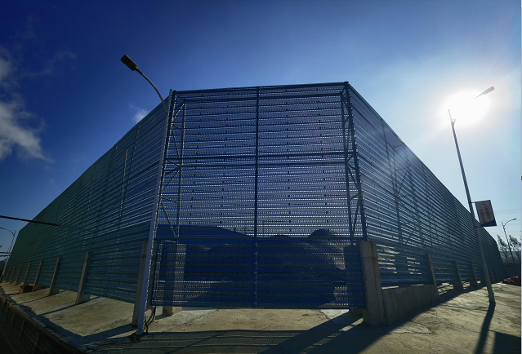 | 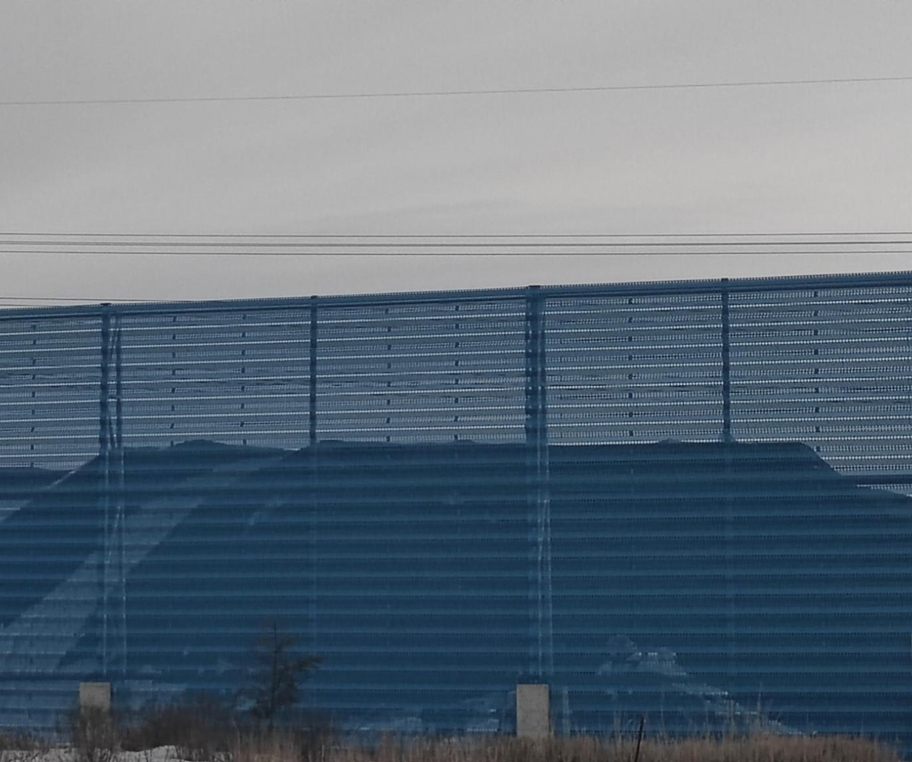
图5.6-1 选矿厂防风抑尘网

5.7 排污许可证执行报告信息
2021年，吉林紫金已按照《排污许可管理条例》、《排污许可管理办法（试行）》等法律法规要求，及时在全国排污许可证管理信息平台上填报、提交了排污许可证执行报告5次，包括季报和年报，并对以上执行报告进行了公开。
排污许可证执行报告提交公开情况见图5.7-1。
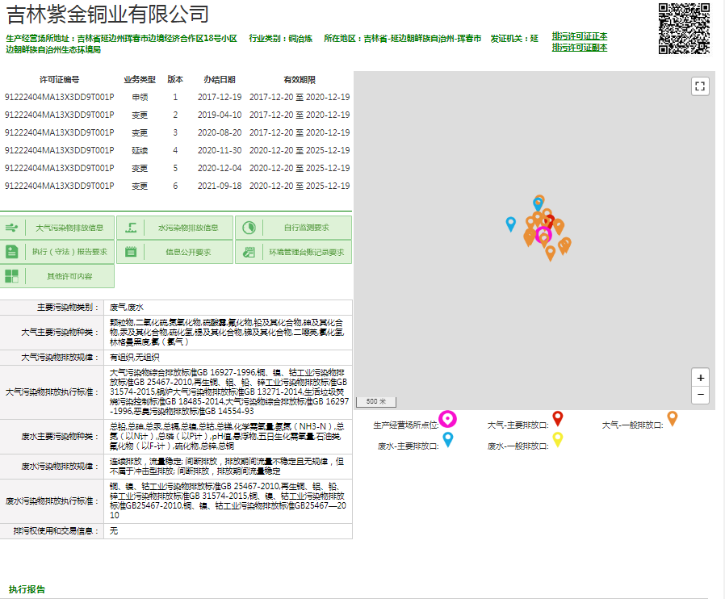
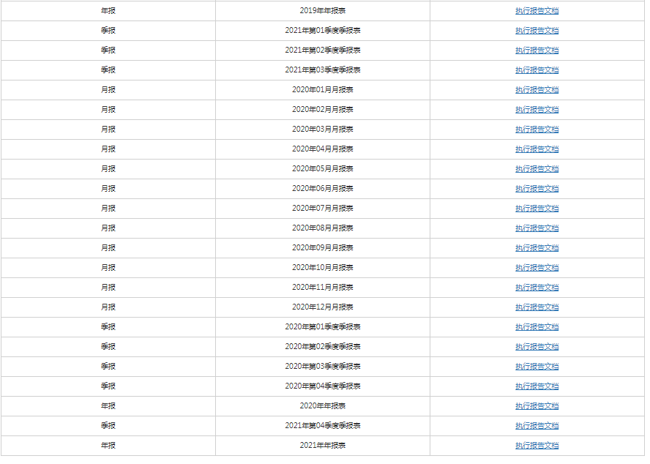
图5.7-1 排污许可证执行报告公开情况

6 碳排放信息
吉林紫金未列入吉林省2021年温室气体重点排放单位名录，由于铜冶炼行业属于全国碳排放权交易市场覆盖行业，初步估算其年度温室气体排放量大于2.6万吨二氧化碳排放量，应列入温室气体重点排放单位。
企业主要碳排放源包括：石化燃料燃烧产生的二氧化碳排放、过程排放（天然气作为冶金还原剂消耗和石灰石分解反应所导致的二氧化碳排放）、购入电力产生的二氧化碳排放。
主要排放设施见表6-1。
表6-1 主要排放设备表
排放设施名称 | 排放设施安装位置 | 排放过程及温室气体种类 | 备注
侧吹炉 | 熔炼厂 | 无烟煤、焦炭燃烧产生的二氧化碳 | 燃料燃烧排放相关的排放设施
叉车等运输工具 | 生产厂区内 | 柴油燃料产生的二氧化碳 | 燃料燃烧排放相关的排放设施
转炉、阳极炉 | 熔炼厂 | 天然气作为还原剂产生的二氧化碳 | 工业过程排放相关的排放设施
侧吹炉 | 熔炼厂 | 石灰石分解产生的二氧化碳排放 | 工业过程排放相关的排放设施
侧吹炉环集风机 | 熔炼厂 | —— | 主要耗电和耗热的设施
SO₂鼓风机 | 熔炼厂 | —— | 主要耗电和耗热的设施
根据国家发展和改革委员会发布的《其他有色金属冶炼和压延加工业企业温室气体排放核算方法与报告指南（试行）》，经企业初步核算，2021年吉林紫金二氧化碳排放量为26.6264万t。具体计算方法见表6-2。
表6-2 吉林紫金2021年二氧化碳排放量计算方法
一、 燃料燃烧排放
序  号 | 燃料品种 | 消耗量（吨或万立方米） |  |  | 低位热值发热量（GJ/t） |  |  | 单位热值含碳量（t/GJ） | 燃料碳氧化率 | CO₂排放量（t）
1 | 无烟煤 | 35276.994 |  |  | 25.983 |  |  | 0.0274 | 94.00% | 86562.684
2 | 焦炭 | 1043.08 |  |  | 27.583 |  |  | 0.0295 | 93.00% | 2894.2465
3 | 柴油 | 287.876 |  |  | 42.652 |  |  | 0.0202 | 98.00% | 891.23808
合计（1） |  |  |  |  |  |  |  |  |  | 90348.168
二、能源作为原材料用途的排放
序号 | 冶金还原剂品种 | 消耗量（t或万Nm³） |  |  |  |  |  | CO₂排放因子（tCO₂/t或tCO₂/万Nm³） |  | CO₂排放量（t）
1 | 天然气 | 337.8449 |  |  |  |  |  | 21.622 |  | 7304.8824
合计（2） |  |  |  |  |  |  |  |  |  | 7304.8824
三、工业过程排放
序号 | 碳酸盐品种 | 消耗量（t） |  |  |  |  |  | CO₂排放因子（tCO₂/t） |  | CO₂排放量（t）
1 | 石灰石 | 30163.38 |  |  |  |  |  | 0.405 |  | 12216.169
合计（3） |  |  |  |  |  |  |  |  |  | 12216.169
四、净购入电力产生的排放
类型 |  | 净购入量 |  |  |  |  |  | CO₂排放因子（采用国家最新发布值）（t/MWh） |  | CO₂排放量（t）
 |  | 购买的电量（MWh） | 外销的电量（MWh） |  |  | 净购入量（MWh） |  |  |  | CO₂排放量（t）
电力 |  | 201306.194 | 0 |  |  | 201306.194 |  | 0.7769 |  | 156394.78
合计（4） |  |  |  |  |  |  |  |  |  | 156394.78
五、净购入热力产生的排放
类型 |  | 净购入量 |  |  |  |  |  | CO₂排放因子（t/GJ） |  | CO₂排放量（t）
 |  | 购买的热力（GJ） |  | 外销的热力（GJ） |  |  | 净购入量（GJ） |  |  | CO₂排放量（t）
蒸汽 |  | 0 |  | 0 |  |  | 0 | 0.11 |  | 0
热水 |  | 0 |  | 0 |  |  | 0 | 0.11 |  | 0
合计（5） |  |  |  |  |  |  |  |  |  | 0
二氧化碳排放总量：（1）+（2）+（3）+（4）+（5） |  |  |  |  |  |  |  |  |  | 266264

7 强制性清洁生产审核信息
根据《中华人民共和国清洁生产促进法》及《清洁生产审核暂行办法》等法规要求，吉林紫金属于使用有毒有害原料进行生产或者在生产中排放有毒有害物质的企业，应实施强制性清洁生产审核。
吉林紫金于2019年2月28日取得第一轮清洁生产审核评估的技术意见（吉环院清[2019]27号）。2019年3月8日，吉林紫金进入2019年第一批进过清洁生产审核评估企业名单（吉环科字[2019]6号）。
审核领导小组和工作小组认真积极地按照清洁生产审核工作的计划安排开展工作，共实施10项无/低费方案，6项中高费方案；于2021年完成了本轮清洁生产审核工作并取得了可喜的成果。吉林紫金清洁生产审核验收报告通过吉林省环境科学研究院组织的技术评估；2021年12月8日进入吉林省生态环境厅2021年第四批完成清洁生产审核评估与验收企业名单（吉环科财字[2021]18号）。

8 生态环境应急信息

8.1突发环境事件应急预案
2021年，吉林紫金编制完成《吉林紫金铜业有限公司突发环境事件应急预案》，并在延边朝鲜族自治州生态环境局珲春市分局进行了备案。
表8.1-1 企业突发环境时间应急预案备案情况
预案名称 | 预案编制时间 | 备案单位 | 备案编号 | 备案时间
吉林紫金铜业有限公司突发环境事件应急预案 | 2021.7 | 延边朝鲜族自治州生态环境局珲春市分局 | 222404-2021-046-H | 2021.7.29

8.2 现有生态环境应急资源
根据《环境应急资源调查报告》，吉林紫金在厂区内根据厂区情况配置部分应急物资，由公司供应处实施后勤保障应急行动，负责灭火器材、药品的补充、交通工具、个体防护用品等物资设备的调用。所有应急设备、器材应有专人管理,保证完好、有效、随时可用。公司建立应急设备、器材台帐，记录所有设备、器材名称、型号、数量、所在位置、有效期限。
表8.2-1 应急救援物资一览表
序号 | 名称 | 数量 | 单位 | 储存地点
1 | 耐高温面罩 | 5 | 副 | 应急物资贮存库
2 | 防护眼镜 | 4 | 副 | 应急物资贮存库
3 | 玻璃面罩 | 10 | 副 | 应急物资贮存库
4 | 空气呼吸器 | 5 | 套 | 应急物资贮存库
5 | 空气充填泵 | 1 | 台 | 应急物资贮存库
6 | 防毒防尘半面罩 | 23 | 个 | 应急物资贮存库
7 | 防毒防尘全面罩 | 11 | 个 | 应急物资贮存库
8 | 重型化学防护服 | 3 | 套 | 应急物资贮存库
9 | 轻型化学防护服 | 22 | 套 | 应急物资贮存库
10 | 重型隔热服 | 2 | 套 | 应急物资贮存库
11 | 轻型隔热服 | 2 | 套 | 应急物资贮存库
12 | 紧急救生衣 | 5 | 个 | 应急物资贮存库
13 | 防化手套 | 20 | 副 | 应急物资贮存库
14 | 防冻手套 | 4 | 副 | 应急物资贮存库
15 | 防滑靴 | 6 | 双 | 应急物资贮存库
16 | 耐高温手套 | 5 | 副 | 应急物资贮存库
17 | 钳工手套 | 20 | 副 | 应急物资贮存库
18 | 焊工手套 | 20 | 副 | 应急物资贮存库
19 | 翻砂手套 | 20 | 副 | 应急物资贮存库
20 | 轻型安全绳 | 2 | 条 | 应急物资贮存库
21 | 安全带 | 4 | 条 | 应急物资贮存库
22 | 消防腰斧 | 4 | 把 | 应急物资贮存库
23 | 手电筒 | 0 | 个 | 应急物资贮存库
24 | 手持扩音器 | 0 | 台 | 应急物资贮存库
25 | 警戒线 | 5 | 卷 | 应急物资贮存库
26 | 闪光警示灯 | 4 | 个 | 应急物资贮存库
27 | 铁锹 | 50 | 把 | 应急物资贮存库
28 | 镐 | 19 | 把 | 应急物资贮存库
29 | 编织袋 | 500 | 条 | 应急物资贮存库
30 | 应急处置工具箱 | 1 | 套 | 应急物资贮存库
31 | 木制堵漏楔 | 1 | 套 | 应急物资贮存库
32 | 折叠担架 | 2 | 副 | 应急物资贮存库
33 | 应急器材储藏柜 | 4 | 个 | 应急物资贮存库
34 | 氧气袋 | 4 | 个 | 应急物资贮存库
35 | 过滤式全面罩 | 4 | 套 | 应急物资贮存库
36 | 长管面罩 | 4 | 套 | 应急物资贮存库
37 | 呼吸器（长管） | 0 | 套 | 应急物资贮存库
38 | 水泵 | 2 | 台 | 应急物资贮存库
39 | 水管 | 1 | 根 | 应急物资贮存库
40 | 吸油棉 | 10 | 箱 | 应急物资贮存库
41 | 全方位升降灯 | 1 | 套 | 应急物资贮存库
42 | 壁挂式报警灯 | 3 | 套 | 应急物资贮存库
43 | 手提式报警灯 | 2 | 个 | 应急物资贮存库
44 | 堵漏气囊 | 20 | 个 | 应急物资贮存库
45 | 打气筒 | 1 | 个 | 应急物资贮存库
46 | 对讲机 | 0 | 个 | 应急物资贮存库
47 | 石灰 | 1 | 吨 | 污酸污水工序
48 | 片碱 | 1 | 吨 | 污酸污水工序

8.3 突发环境事件发生及处置情况
2021年，吉林紫金未发生过突发环境事件。

8.4 重污染天气应急响应情况
根据延边朝鲜族自治州生态环境局核发的排污许可证，吉林紫金没有重污染天气应对等排放控制要求。

9 生态环境违法信息

9.1 生态环境行政处罚信息
2021年，吉林紫金未受到生态环境行政处罚。

9.2 生态环境司法判决信息
2021年，吉林紫金未受到生态环境司法判决书/调解书。

10 本年度临时报告情况
2021年，吉林紫金未发布临时环境信息依法披露报告。

11附件（略）
附件1：2021年度建设项目环境影响评价批复文件和验收意见；
附件2：一般工业固体废物委托处置单位能力证明；
附件3：危险废物处置单位资质、转移联单；
附件4：应急预案备案表；
附件5：完成清洁生产审核验收通知。

